
************************************************************************************************************

第21号

５月２９日
２００６年
発行:憲法｢九条の会｣調布のひろば
----------------------------------------------------------
〒182-8511 調布市国領町2-5-15
あくろす２階 市民活動支援センター内
メールボックス６番
FAX番号：042-483-1566 大野気付
-----------------------------------------------------------
E-Mail：chofu9jou@yahoo.co.jp

WEBサイトhttp://www.geocities.jp/chofu9jou/index.html
第１５回
憲法ひろば
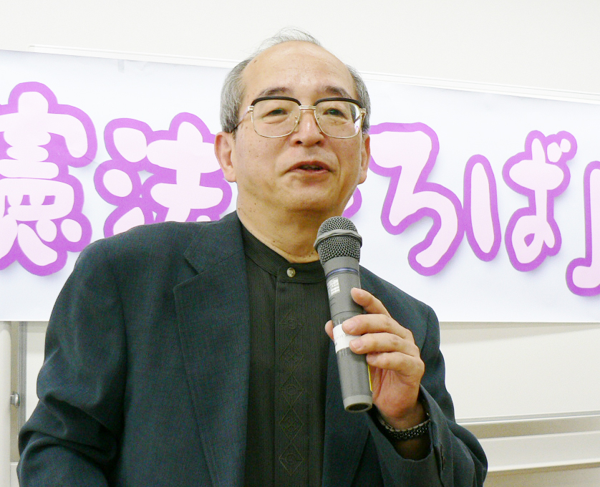
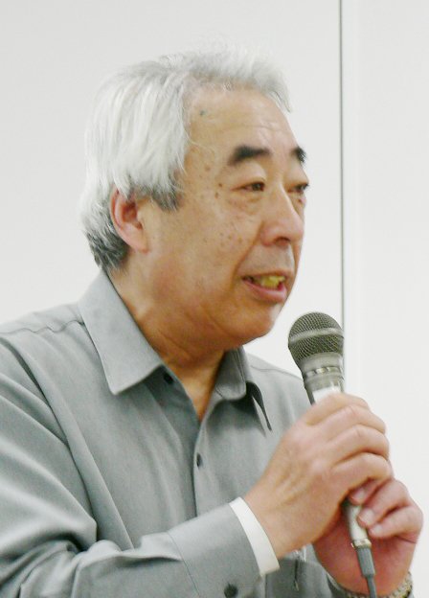
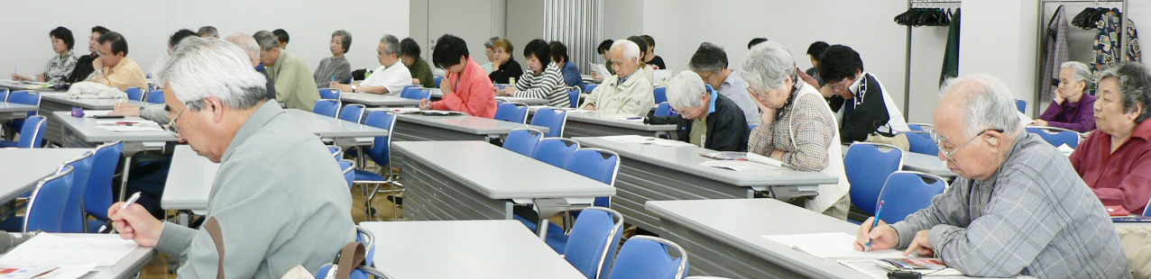
五月二八日一三時半から、三五人が参加した第一五回「憲法ひろば」。「『自民党新憲法草案』を読み解く」というテーマで東つつじヶ丘の丸山重威さん（左写真）から発題をいただきました。司会は菊野台の大野哲夫さん（左下写真）。
●●●●● 調布「憲法ひろば」 ●●●●●●
７月例会のご案内
●７月２３日（日）１３時半～●
憲法が保障する「障碍を持つ子ども」の権利とは？
調布市内で具体的に起こった「いじめ問題」と
教育委員会の対応、そしてその後････
発題:菅野千春・菅野一夫ご夫妻
司会：柴崎の青木道代さん
会場：国領駅前｢あくろす｣３階ホール
--------------------------------------------------------
●● その前後のスケジュール ●●
拡大世話人会 ６月１４日(水)１９時～
運動の今後をどうするか、率直に語り合います
どなたもご自由にご参加ください
会場：｢あくろす｣２階
夏の合宿 ８月１２日（土）～１３日（日）
講演：渡辺治さん
記念講演だけの参加者も歓迎です！
会場：八王子「大学セミナーハウス」
参加費：日帰り1000円～全日程9000円
詳細はご案内のビラをご覧ください。
「平和・基本的人権・国民主権」と言う日本国憲法の真髄を変えようとする自民党「新憲法草案」は、憲法改正の限界を超えるもの。
九条二項（戦力保持と交戦権の否定）を削除し、アメリカが希求する「イギリスと同じ同盟国」として一緒に戦争する日本をつくると言うのだが、「軍隊を持って核を持って、それでどうするの？」「一体だれと戦うの？」･･表情を引き締めて次つぎと問いを発する丸山さんに、参加者も真剣な視線で応えます。
だれも望まない
アジアが許さない
こんな改憲
出来っこない
「重税・社会保障連続改悪、格差拡大、共謀罪・教育基本法改悪」など「反憲法」的風潮が積み重ねられ、「ＰＫＯ法・テロ特措法・イラク特措法」で海外派兵まで行なわれてるが、それでも自衛隊員が死なないのは憲法九条のおかげでしょ！「死んでも良いってこと？」 誰も望んでない改憲は「必要ない」という確信をみんなのものにすれば変えられっこない。でも「良いじゃん」なんて言ってると変えられちゃうんですよね。
自衛隊は戦力であり、限りなく違憲に近いから、戦力でない範囲まで縮小すべきなのです。小泉さんが「だから憲法を変える」と言うのは本末転倒ですよね。
人類の歴史と思想の結実点としての日本国憲法の「平和を愛する諸国民の公正と信義に信頼して、われらの安全と生存を保持しよう（前文）」との決意に立って、可能な限り「軽武装」化し、徹底した平和外交を進める日本を。そのために「憲法を」考える前に「憲法で」考えよう、と発題をまとめた丸山さんに、「軽武装」という言葉はイヤ！との思いも含めて、参加者の共感と補強の意見が集中。軍隊も核も今日の世界では現実的に役に立たないことを意識を持つべきだ。北朝鮮の脅威と言うが、あの国にそんな戦力が無いことはアメリカも良く知っている。・・情勢のとらえ方をおおいに深め合いました。

